实验三 利用MSI设计组合逻辑电路

实验报告

15331304 王治鋆

一、实验目的：

1．熟悉编码器、译码器、数据选择器等组合逻辑功能模块的功能与使用方法。

2．掌握用MSI设计的组合逻辑电路的方法。

二、实验仪器及器件

1．数字电路实验箱、数字万用表、示波器。

2．器件：74LS00,74LS197,74LS138，74LS151。

三、实验预习

1.仔细阅读实验原理，有疑问处做好记号，查阅相关资料。

2.列真值表推导设计出实验内容中电路的实现。

四、实验原理

中规模的器件，如译码器、数据选择器等，它们本身是为实现某种逻辑功能而设计的，但由于它们的一些特点，我们也可以用它们来实现任意逻辑函数

五、实验内容

1. 数据分配器与数据选择器功能相反。它是将一路信号送到地址选择信号指定的输出。入输入为D，地址信号为A、B、C，可将D按地址分配到八路输出F0、F1、F2、F3、F4、F5、F6、F7。其真值表如表（四）所示。试用3线-8线译码器74LS138实现该电路。将74LS197连接成八进制作为电路的输入信号源，将Q3Q2Q1分别与A、B、C连接，D接模拟开关，静态检测正确后，用示波器观察并记录D=1时，CP、A、B、C及F0~F7的波形。

逻辑电路图：

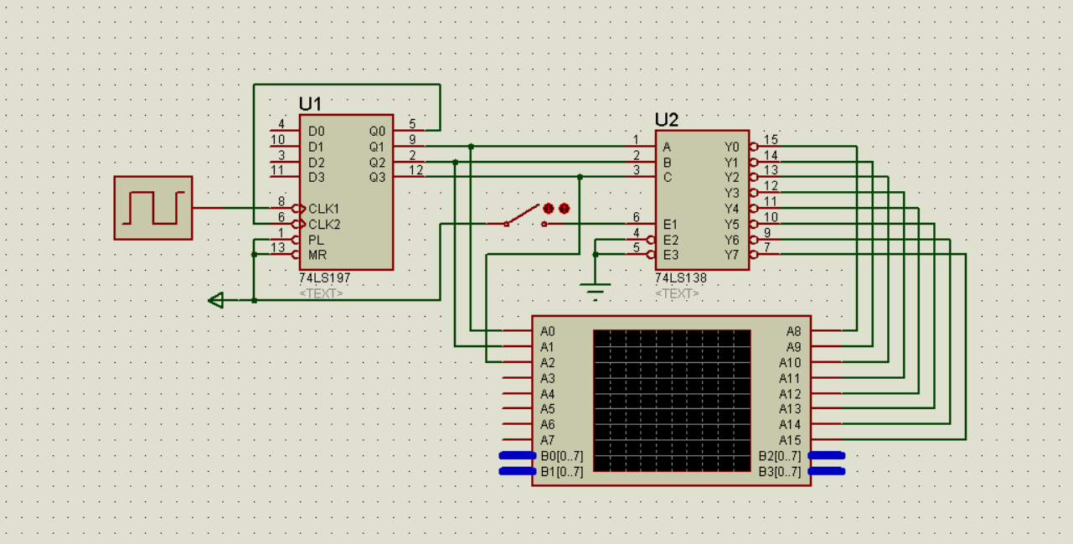

2. LU(Logic Unit, 逻辑单元)设计，在实验箱上实现。

用八选一数据选择器151设计一个函数发生器电路，它的功能如表（五）所示。待静态测试检查电路正常工作后，进行动态测试。将74LS197连接成16进制作为电路的输入信号源，用示波器观察并记录CP、S1、S0、A、B、Y的波形。

画出真值表：

|  |  |  |  |  |
| --- | --- | --- | --- | --- |
| S1（S2） | S0(S1) | A(S0) | B | Y |
| 0 | 0 | 0 | 0 | 0 |
| 0 | 0 | 0 | 1 | 0 |
| 0 | 0 | 1 | 0 | 0 |
| 0 | 0 | 1 | 1 | 1 |
| 0 | 1 | 0 | 0 | 0 |
| 0 | 1 | 0 | 1 | 1 |
| 0 | 1 | 1 | 0 | 1 |
| 0 | 1 | 1 | 1 | 1 |
| 1 | 0 | 0 | 0 | 0 |
| 1 | 0 | 0 | 1 | 1 |
| 1 | 0 | 1 | 0 | 1 |
| 1 | 0 | 1 | 1 | 0 |
| 1 | 1 | 0 | 0 | 1 |
| 1 | 1 | 0 | 1 | 1 |
| 1 | 1 | 1 | 0 | 0 |
| 1 | 1 | 1 | 1 | 0 |

做出卡诺图

化简可得：

D0 = 0，D1 = B, D2 = B, D3 = 1, D4 = B, D5 = 非B, D6 = 1， D7 = 0;

做出仿真逻辑电路图：

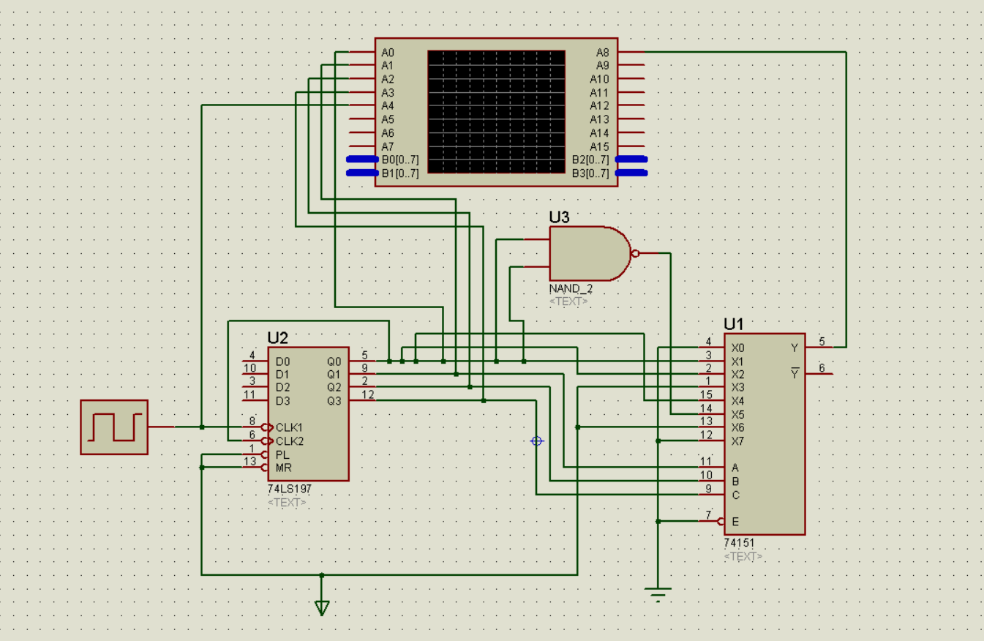

3. AU(Arithmetic Unit，算术单元)设计，在实验箱上实现。

设计一个半加半减器，输入为S、A、B。其中S为功能选择口。当S=0时，输出A+B及进位；当S=1时。输出A-B及借位。

画出真值表：

|  |  |  |  |  |
| --- | --- | --- | --- | --- |
| S | A | B | Sum | 进/借位Cn |
| 0 | 0 | 0 | 0 | 0 |
| 0 | 1 | 0 | 1 | 0 |
| 0 | 0 | 1 | 1 | 0 |
| 0 | 1 | 1 | 0 | 1 |
| 1 | 0 | 0 | 0 | 0 |
| 1 | 1 | 0 | 1 | 0 |
| 1 | 0 | 1 | 1 | 1 |
| 1 | 1 | 1 | 0 | 0 |

做出卡诺图

化简可得

Sum = A⊕B

=‾A B S +‾A B‾S + A‾B S + A‾B‾S

Cn = AB + BS

逻辑电路图：

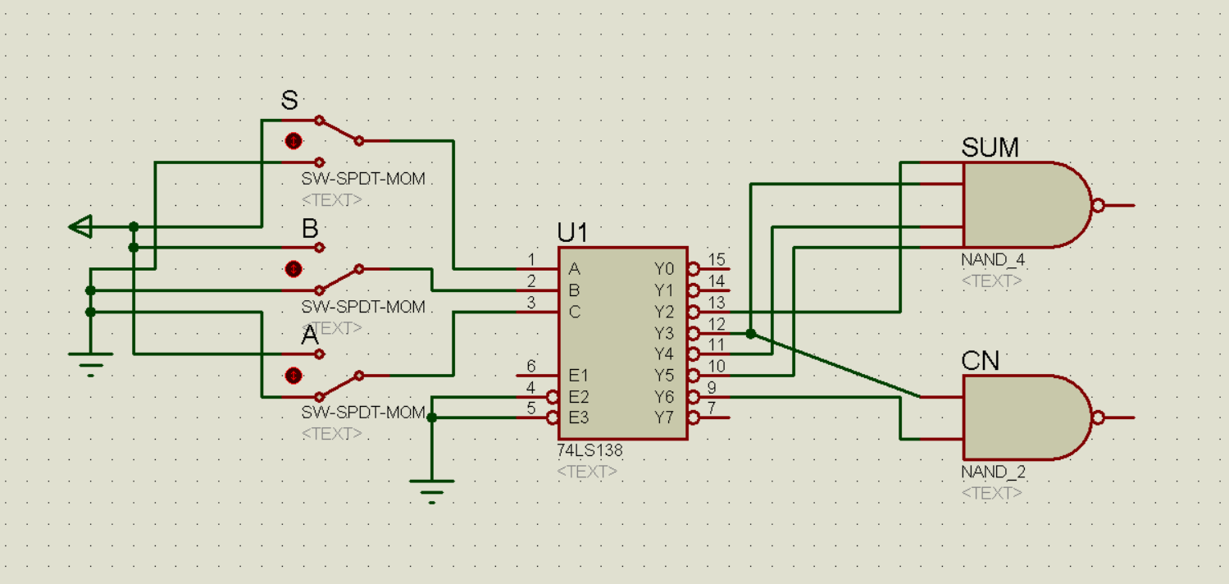

心得总结：

这次的实验并不难，但是都没有能一次就得到正确的波形。很大一部分原因，是因为忽略了静态检查的重要性。根据静态检查和真值表的对应，是很方便能够发现接线错误的。

附录：

1. 验证图：

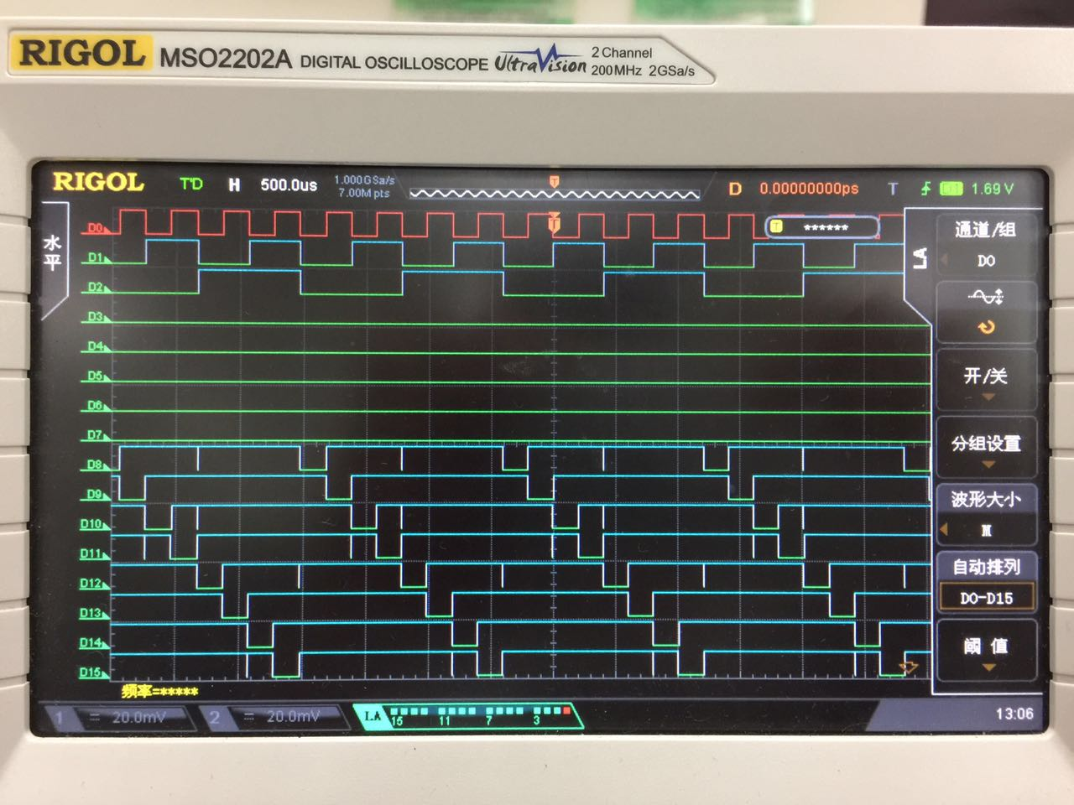

1. LU(Logic Unit, 逻辑单元)设计，验证图：

